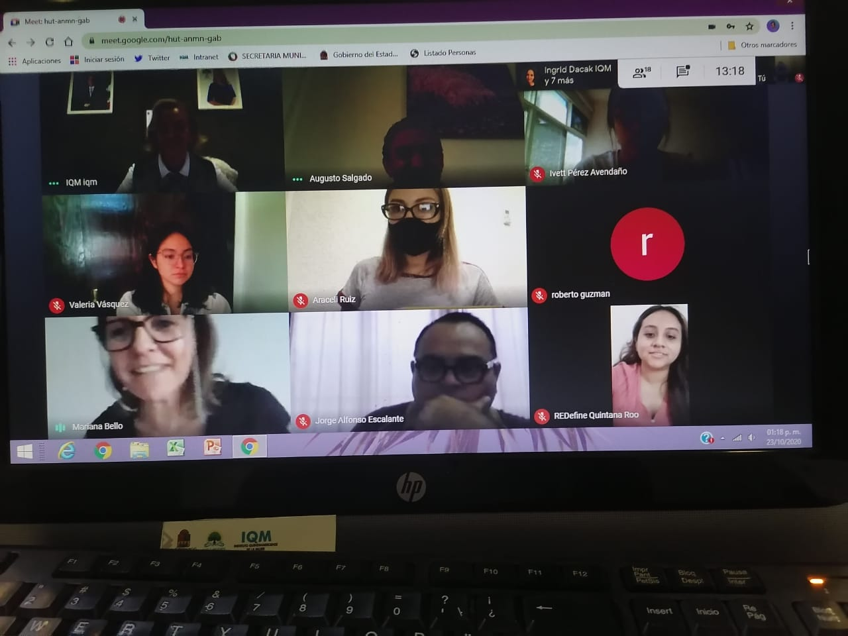**EVIDENCIA FOTOGRÁFICA DE LA REUNIÓN VIRTUAL PARA LA DIFUSIÓN DEL MECANISMO DE PARTICIPACIÓN CIUDADADANA E INSTALACIÓN DEL COMITÉ DE VIGILANCIA.**

**Fotografía de los invitados a la reunión virtual para la conformación del Comité de Vigilancia del Fondo para el Bienestar y Avance de las Mujeres FOBAM 2020, en el que aparece la Titular del Instituto Quintanarroense de la Mujer, la C.D. Silvia Damián López; la Mtra. Mariana Belló, Consejera del Consejo Consultivo del INMUJERES y representante ante Comité de Vigilancia; el C. Augusto Cesar Salgado Sangri, Titular de la Unidad de Transparencia y Acceso a la Información Pública y Protección de Datos Personales y Enlace Responsable de Participación Ciudadana del Instituto Quintanarroense de la Mujer; el C. Jorge Alfonso Escalante López, Representante de SIPINNA; la C. Araceli Ruíz Pérez, Representante de la Secretaria de Educación de Quintana Roo; la Lcda.. Valeria Vázquez Vázquez, Directora General de Elige Red de Jóvenes por los Derechos Sexuales Y Reproductivos A.C.; la C. Karla Ivet Pérez Avendaño; Representante de Elige RED, la C. Karla Itzel Aguilar Vidal, Representante de REDEFINE Quintana Roo A.C. ; el C. D.I. Roberto Guzmán Rodríguez, Presidente representante de Red Positiva de Quintana Roo A.C: la C. Ingrid Dakar, Directora de Institucionalización de la Perspectiva de Género del Instituto Quintanarroense de la Mujer.**

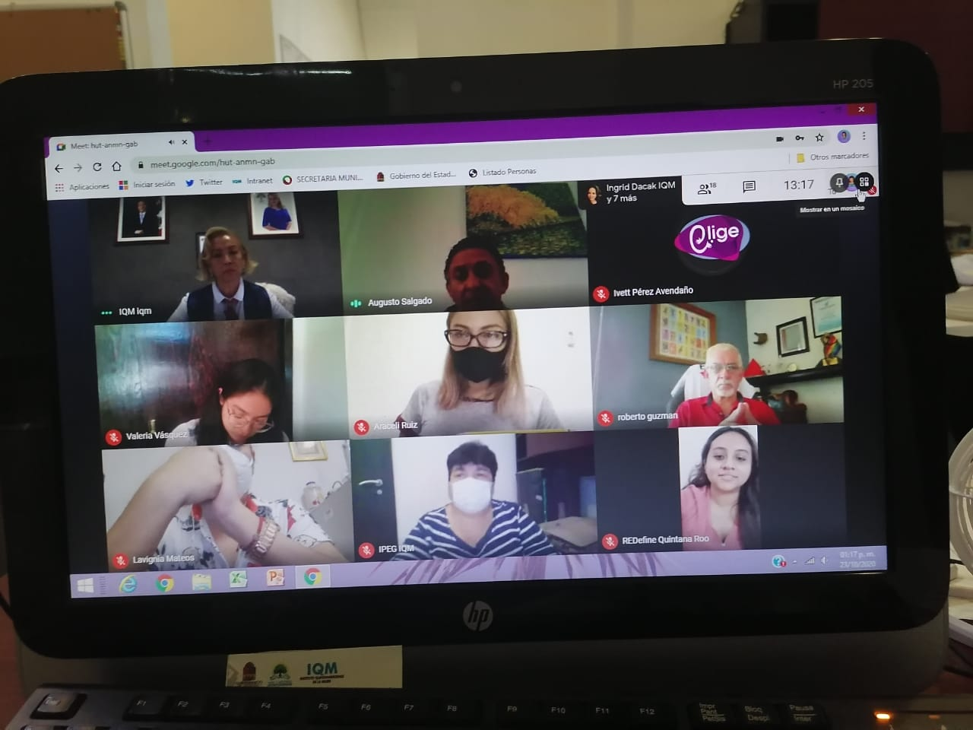

**Fotografía de los invitados a la reunión virtual para la conformación del Comité de Vigilancia del Fondo para el Bienestar y Avance de las Mujeres FOBAM 2020, en el que aparece la Titular del Instituto Quintanarroense de la Mujer, la C.D. Silvia Damián López; el C. Augusto Cesar Salgado Sangri, Titular de la Unidad de Transparencia y Acceso a la Información Pública y Protección de Datos Personales y Enlace Responsable de Participación Ciudadana del Instituto Quintanarroense de la Mujer; la C. Araceli Ruíz Pérez, Representante de la Secretaria de Educación de Quintana Roo; la Lcda.. Valeria Vázquez Vázquez, Directora General de Elige Red de Jóvenes por los Derechos Sexuales Y Reproductivos A.C.; la C. Karla Ivet Pérez Avendaño; Representante de Elige Red de Jóvenes por los Derechos Sexuales Y reproductivos A.C. Quintana Roo; el C. D.I. Roberto Guzmán Rodríguez, Presidente representante de Red Positiva de Quintana Roo A.C: la C. Ingrid Dakar, Directora de Institucionalización de la Perspectiva de Género del Instituto Quintanarroense de la Mujer; la Lcda. Leticia Vargas Rivera, Coordinadora del Proyecto FOBAM 2020/IPEG IQM; la C. Lavigña Mateos, Integrante de la Dirección de Institucionalización de la Perspectiva de Género del Instituto Quintanarroense de la Mujer y la C. Karla Itzel Aguilar Vidal, Representante de REDEFINE Quintana Roo A.C. y la C. Ingrid Dakar, Directora de Institucionalización de la Perspectiva de Género del Instituto Quintanarroense de la Mujer.**

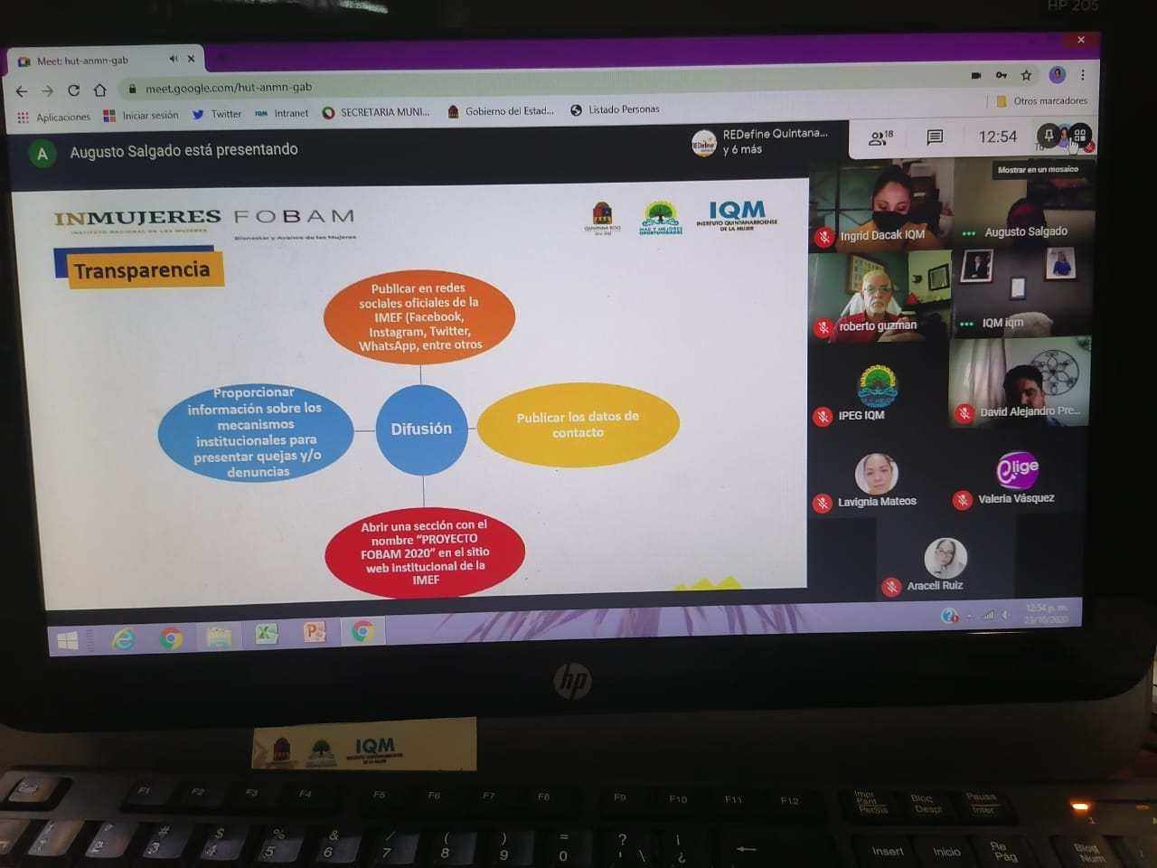

**Fotografía de los invitados a la reunión virtual para la conformación del Comité de Vigilancia del Fondo para el Bienestar y Avance de las Mujeres FOBAM 2020, en el que se muestra una de las láminas de la presentación de Participación Ciudadana correspondiente al la Transparencia del Proyecto, en el que aparece la Titular del Instituto Quintanarroense de la Mujer, la C.D. Silvia Damián López; el C. Augusto Cesar Salgado Sangri, Titular de la Unidad de Transparencia y Acceso a la Información Pública y Protección de Datos Personales y Enlace Responsable de Participación Ciudadana del Instituto Quintanarroense de la Mujer; la C. Araceli Ruíz Pérez, Representante de la Secretaria de Educación de Quintana Roo; la Lcda.. Valeria Vázquez Vázquez, Directora General de Elige Red de Jóvenes por los Derechos Sexuales Y Reproductivos A.C.; ; el D.I. Roberto Guzmán Rodríguez, Presidente representante de Red Positiva de Quintana Roo A.C: la C. Ingrid Dakar, Directora de Institucionalización de la Perspectiva de Género del Instituto Quintanarroense de la Mujer; la Lcda. Leticia Vargas Rivera, Coordinadora del Proyecto FOBAM 2020/IPEG IQM; la C. Lavigña Mateos, Integrante de la Dirección de Institucionalización de la Perspectiva de Género del Instituto Quintanarroense de la Mujer y la C. Karla Itzel Aguilar Vidal, Representante de REDEFINE Quintana Roo A.C. y la C. Ingrid Dakar, Directora de Institucionalización de la Perspectiva de Género del Instituto Quintanarroense de la Mujer y el Lcdo. David Alejandro Preciado Conde; Director del Programa de Atención de menores Adolecentes en Riesgo del DIF Estatal de Quintana Roo.**

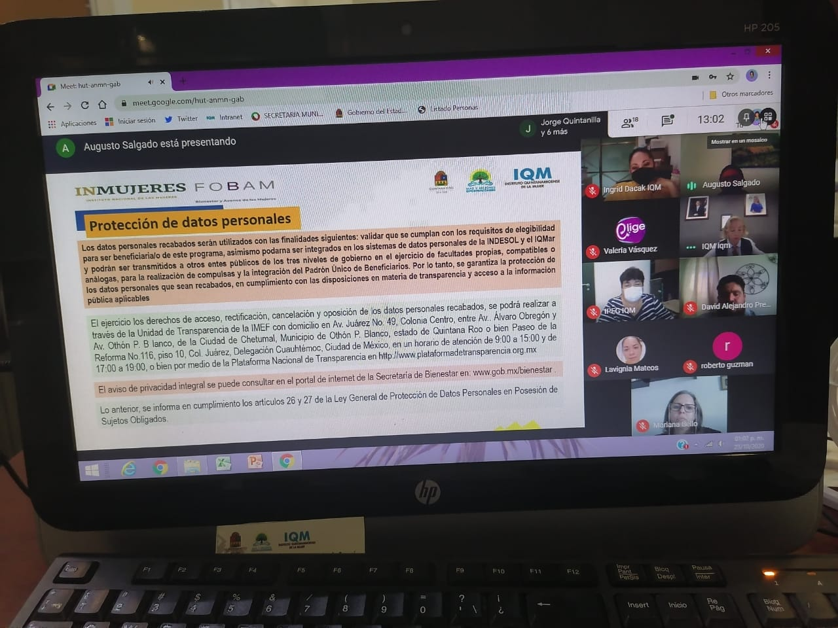

**Fotografía de los invitados a la reunión virtual para la conformación del Comité de Vigilancia del Fondo para el Bienestar y Avance de las Mujeres FOBAM 2020, en el que se muestra una de las láminas de la presentación de Participación Ciudadana correspondiente a la Protección de datos Personales del Proyecto, en el que aparece la Titular del Instituto Quintanarroense de la Mujer, la C.D. Silvia Damián López; el C. Augusto Cesar Salgado Sangri, Titular de la Unidad de Transparencia y Acceso a la Información Pública y Protección de Datos Personales y Enlace Responsable de Participación Ciudadana del Instituto Quintanarroense de la Mujer; la Mtra. Mariana Belló, Consejera del Consejo Consultivo del INMUJERES y representante ante el Comité de Vigilancia; ; la Lcda.. Valeria Vázquez Vázquez, Directora General de Elige Red de Jóvenes por los Derechos Sexuales Y Reproductivos A.C.; ; el D.I. Roberto Guzmán Rodríguez, Presidente representante de Red Positiva de Quintana Roo A.C: la C. Ingrid Dakar, Directora de Institucionalización de la Perspectiva de Género del Instituto Quintanarroense de la Mujer; la Lcda. Leticia Vargas Rivera, Coordinadora del Proyecto FOBAM 2020/IPEG IQM; la C. Lavigña Mateos, Integrante de la Dirección de Institucionalización de la Perspectiva de Género del Instituto Quintanarroense de la Mujer y la C. Karla Itzel Aguilar Vidal, Representante de REDEFINE Quintana Roo A.C. ; el Lcdo. David Alejandro Preciado Conde; Director del Programa de Atención de menores Adolecentes en Riesgo del DIF Estatal de Quintana Roo y el C. Jorge Alfonso Quintanilla, Secretari Tecnico de SIPINNA Q. Roo.**

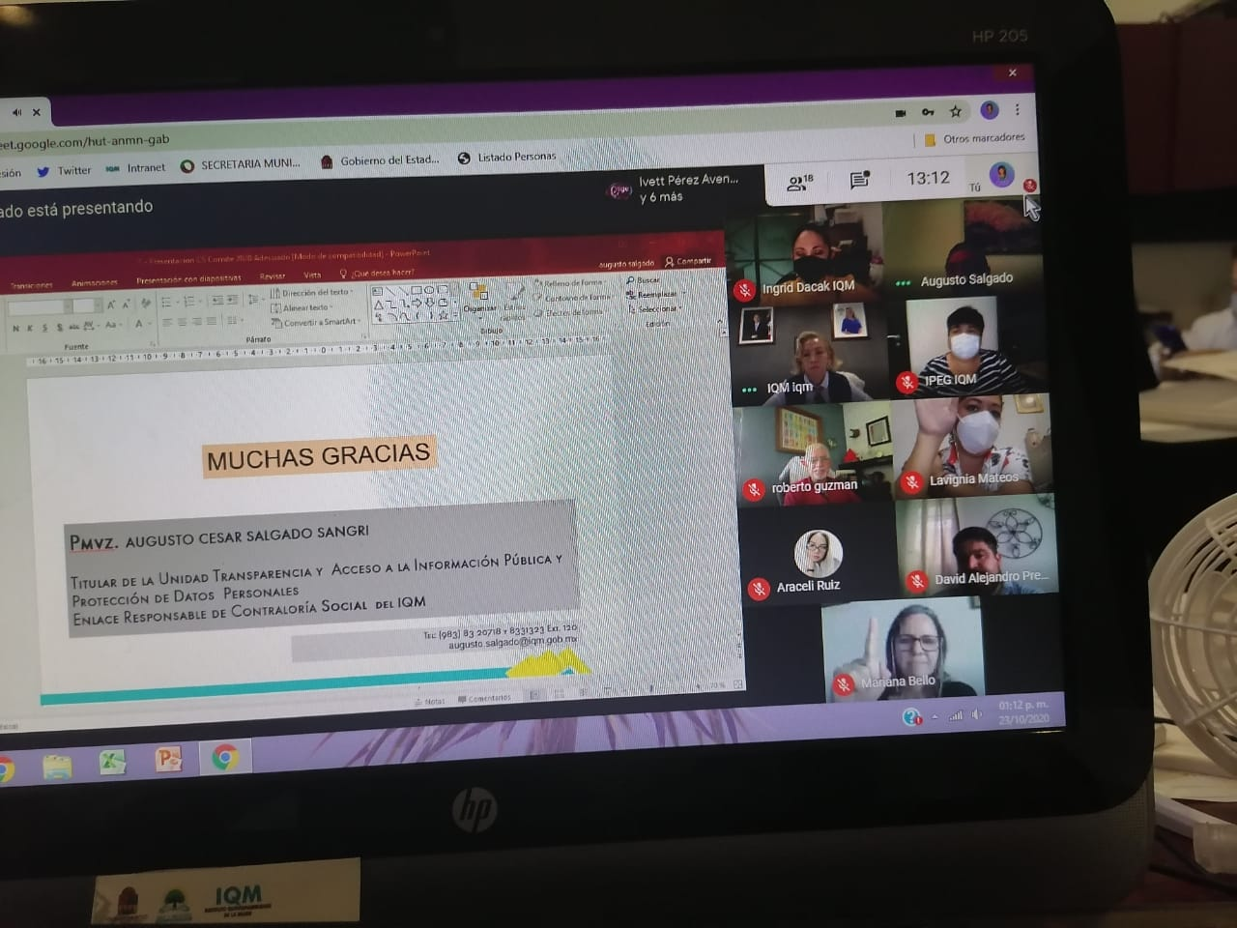

**Fotografía de los invitados a la reunión virtual para la conformación del Comité de Vigilancia del Fondo para el Bienestar y Avance de las Mujeres FOBAM 2020, en el que se muestra una de las láminas de la presentación de Participación Ciudadana correspondiente al cierre y despedida de los invitados e integrantes del Comité de Vigilancia, en el que aparece la Titular del Instituto Quintanarroense de la Mujer, la C.D. Silvia Damián López; el C. Augusto Cesar Salgado Sangri, Titular de la Unidad de Transparencia y Acceso a la Información Pública y Protección de Datos Personales y Enlace Responsable de Participación Ciudadana del Instituto Quintanarroense de la Mujer; la Mtra. Mariana Belló, Consejera del Consejo Consultivo del INMUJERES y representante ante el Comité de Vigilancia; el D.I. Roberto Guzmán Rodríguez, Presidente representante de Red Positiva de Quintana Roo A.C.; la C. Ingrid Dakar, Directora de Institucionalización de la Perspectiva de Género del Instituto Quintanarroense de la Mujer; la Lcda. Leticia Vargas Rivera, Coordinadora del Proyecto FOBAM 2020/IPEG IQM; la C. Lavigña Mateos, Integrante de la Dirección de Institucionalización de la Perspectiva de Género del Instituto Quintanarroense de la Mujer; el Lcdo. David Alejandro Preciado Conde; Director del Programa de Atención de menores Adolecentes en Riesgo del DIF Estatal de Quintana Roo y la C. Karla Ivet Pérez Avendaño; Representante de Elige Red de Jóvenes por los Derechos Sexuales y Reproductivos A.C. Quintana Roo.**